湖州市财政局文件

湖财行〔2014〕108号

湖州市财政局关于转发《浙江省机关工作人员差旅费管理办法》的通知

市级各有关单位，湖州经济开发区、太湖旅游度假区管委会：
现将《浙江省机关工作人员差旅费管理办法》及有关问题解答（浙财行〔2014〕10号、浙财行〔2014〕19号、浙财行〔2014〕25号）转发给你们，并结合湖州市实际，提出以下补充意见：
一、湖州市本级常驻地的范围是指湖州市市区（含吴兴区、南浔区、湖州开发区和太湖度假区）。
二、湖州市工作人员报销差旅费均应按相应级别对照省厅文件规定执行，不得自行扩大范围及标准。
三、工作人员离开中心城区在常驻地范围内出差，确因工作需要，经领导批准，其交通费（不含出租车）凭发票据实报销；确因工作需要当日无法返回的，经领导批准，其住宿费可在规定的限额标准之内凭发票据实报销。
四、汽车驾驶员的其他各种补贴按月人均300元以内的标准掌握，由市级各单位按照多劳多酬、拉开差距的原则自行制定补贴办法和实施细则，并报市财政局备案（纳入市级机关会计核算中心的单位同时抄送市级机关会计核算中心）。
五、工作人员离开常驻地到外地实（见）习、挂职锻炼或支援工作等，如已享受包干补助，不得重复领取伙食补助费。
六、其他事业单位也可参照执行。
七、湖州市财政局《关于印发﹤湖州市市级行政机关工作人员差旅费开支规定﹥的通知》湖财行〔2010〕193号同时废止。
请各单位认真贯彻执行，如有问题，及时反馈。

附件：1.浙江省财政厅关于印发浙江省机关工作人员差旅费 管理规定的通知
2.关于印发《〈浙江省机关工作人员差旅费管理规定〉 有关问题解答（一）》的通知
3.关于印发《〈浙江省机关工作人员差旅费管理规定〉有关问题解答（二）》的通知

湖州市财政局
2014年4月24日
（此件公开发布）

附件1
浙江省财政厅 | 文件

浙财行〔2014〕10号

浙江省财政厅关于印发浙江省机关工作人员
差旅费管理规定的通知

各市、县（市、区）财政局（宁波不发），省级各单位：
为贯彻落实《党政机关厉行节约反对浪费条例》（中发〔2013〕13号），进一步加强机关工作人员差旅费管理，统一和规范差旅费开支标准，根据《财政部关于印发中央和国家机关差旅费管理办法的通知》（财行〔2013〕531号）精神，我厅制定了《浙江省机关工作人员差旅费管理规定》。经省政府同意，现印发给你们，请认真贯彻执行。执行中有何问题，请及时向我们反映。

浙江省财政厅
2014年3月4日
（此件公开发布）

浙江省机关工作人员差旅费管理规定

第一章 总 则
第一条 为了加强和规范全省机关工作人员国内差旅费管理，保证出差人员工作和生活需要，推进厉行节约反对浪费，完善公务活动管理制度，依据《党政机关厉行节约反对浪费条例》（中发〔2013〕13号）和《财政部关于印发中央和国家机关差旅费管理办法的通知》（财行〔2013〕531号），制定本规定。
第二条 本规定适用于全省各级机关，包括党政机关、人大机关、政协机关、审判机关、检察机关、人民团体、民主党派和工商联，以及参照公务员法管理的事业单位（以下简称各单位）。
第三条 差旅费是指工作人员临时到常驻地（含市辖区，下同）以外地区公务出差所发生的城市间交通费、住宿费、伙食补助费和公杂费。
差旅费实行凭据报销与定额包干相结合的办法。
第四条 各单位应当建立健全公务差旅审批制度，出差必须按规定报经批准，从严控制出差人数和天数，严格差旅费预算管理，控制差旅费规模，严禁无实质内容、无明确公务目的的差旅活动，严禁以任何名义和方式变相旅游，严禁异地部门间无实质内容的学习交流和考察调研。
第五条 省财政厅按照财政部公布的分地区、分级别、分项目差旅费标准，结合我省实际制定全省机关工作人员差旅费标准，并根据经济社会发展、物价及消费水平变动情况适时调整。
第二章 城市间交通费
第六条 城市间交通费是指工作人员因公到常驻地以外地区出差所发生的城市间交通费用。
第七条 出差人员应当在规定等级内选择乘坐交通工具。出差人员乘坐交通工具的等级见下表：

交通工具  级 别 | 火车（含高铁、动车、全列软席列车） | 轮船（不包括旅游船） | 飞机 | 其他交通工具（不包括出租小汽车）
省级及相当职级人员 | 软席（软座、软卧），高铁/动车商务座，全列软席列车一等软座 | 一等舱 | 头等舱 | 凭据报销
正副厅长及相当职级人员 | 软席（软座、软卧），高铁/动车一等座，全列软席列车一等软座 | 二等舱 | 经济舱 | 凭据报销
其余人员 | 硬席（硬座、硬卧），高铁/动车二等座、全列软席列车二等软座 | 三等舱 | 经济舱 | 凭据报销

省级及相当职级人员出差，因工作需要，随行一人可乘坐同等级交通工具。
未按规定等级乘坐交通工具的，超支部分由个人自理。
第八条 到出差目的地有多种交通工具可选择时，出差人员在不影响公务、确保安全的前提下，应当选乘相对经济便捷的交通工具。
第九条 乘坐飞机的，民航发展基金、燃油附加费可以凭据报销。
第十条 乘坐飞机、火车、轮船、客车等交通工具的，每人次可以购买交通意外保险一份。所在单位统一购买交通意外保险的，不再重复购买。
第三章 住宿费
第十一条 住宿费是指工作人员因公出差期间入住宾馆（包括饭店、招待所，下同）发生的房租费用。
第十二条 工作人员到省外出差，执行财政部公布的分地区、分级别住宿费限额标准（见附表1）；工作人员在省内出差，执行财政部公布的浙江住宿费限额标准。
第十三条 省级及相当职级人员住普通套间，副处级及以上人员住单间或标准间，县（市、区）乡（镇、街道）机关担任正科领导职务人员住标准间。上述人员可一人住一间，其他人员应两人住一个标准间，单人出差或男、女出差人员为单数的，其单数人员可一人住一个标准间。
第十四条 出差人员应当在职务级别对应的出差目的地住宿费限额标准内，选择安全、经济、便捷的宾馆住宿。
第四章 伙食补助费
第十五条 伙食补助费是指对工作人员在因公出差期间给予的伙食补偿费用。
第十六条 出差人员应当自行用餐。如由接待单位协助安排用餐的，应由出差人员自行支付伙食费。
第十七条 工作人员出差伙食补助费按出差自然（日历）天数计算。省外出差，执行财政部公布的分地区伙食补助费标准，包干使用（见附表1）。省内出差，凭餐饮发票在财政部公布的浙江伙食补助费标准内据实报销；无餐饮发票的，按每人每天30元伙食补助费标准，包干使用。
第五章 公杂费
第十八条 公杂费是指工作人员因公出差期间发生的市内交通费用和打印、复印、传真、寄送等费用。
第十九条 工作人员出差公杂费按出差自然（日历）天数计算。省外出差，按每人每天80元补助标准，包干使用。省内出差，凭市内交通等公杂费发票在每人每天60元限额内据实报销；无公杂费发票的，按每人每天30元补助标准，包干使用。
第二十条 出差人员由接待单位或其他单位协助提供交通工具的，应由出差人员自行支付交通费用。
第六章 报销管理
第二十一条 出差人员应当严格按规定开支差旅费，费用由所在单位承担，不得向下级单位、企业或其他单位转嫁。
第二十二条 城市间交通费在规定乘坐交通工具的等级内凭据报销，订票费、经批准发生的签转或退票费、乘坐交通工具的交通意外保险费凭据报销。
住宿费在批准的出差天数和规定的限额标准之内凭发票据实报销。
伙食补助费按规定的出差目的地标准报销，在途期间伙食补助费按当天最后到达目的地标准报销。
出差人员应乘坐公共交通工具，凭住宿费发票和城市间交通费票据报销伙食补助费和公杂费。实际发生住宿而无住宿费发票的，不得报销伙食补助费和公杂费。无城市间交通费票据的，凭住宿费发票报销伙食补助费，减半报销公杂费。
出差人员当天来回的，凭城市间交通费票据报销伙食补助费和公杂费；无城市间交通费票据的可报销伙食补助费，减半报销公杂费。
第二十三条 出差人员差旅活动结束后，应在一个月内办理报销手续。差旅费报销时应当提供出差审批单、机票、车船票、住宿费发票、餐饮发票等凭证。
住宿费、机票支出等出差相关费用按公务卡使用规定结算。
第二十四条 各单位应当严格按规定审核差旅费开支，对未经批准，以及超范围、超标准开支的费用不予报销，由出差人员个人自理。
第七章 其他相关规定
第二十五条 工作人员到常驻地以外地区参加会议、培训，应当事先咨询、了解经费开支情况，对要求分摊费用的，应拒绝参加。举办单位统一开支费用的，往返会议、培训地点的差旅费由所在单位按照规定报销，报销时提供会议、培训通知。
第二十六条 工作人员离开常驻地到外地实（见）习、挂职锻炼或支援工作等，在外地工作期间每天的伙食补助费，省外按30元，省内按15元补助。省财政厅另有规定的从其规定，不得重复领取。
第二十七条 出差人员在途期间，连续乘坐火车超过12小时的，可凭车票每满12小时，加发50元伙食补助费。
第二十八条 农民代表和城市无固定收入代表参加各级组织召开的代表大会，会议期间由组织单位按每人每天100元计发误工补助，因参加会议所发生的城市间交通费由会议组织单位比照工作人员办理报销。
第二十九条 汽车驾驶员出车补助：
（一）汽车驾驶员出差补助标准与工作人员相同。
（二）省级机关汽车驾驶员的其他各种补贴按月人均300元以内的标准掌握，由省级各单位按照多劳多酬、拉开差距的原则自行制定补贴办法和实施细则，报省财政厅备案（纳入国库集中支付单位同时抄送1份给省级机关会计核算中心）。各地汽车驾驶员的其他各种补贴在300元标准之内由各地自行制定。
第三十条 长期派驻外地工作人员离开派驻地出差的执行本规定，在派驻地工作期间不得报销出差伙食补助费和公杂费。
第三十一条 有下列情况的人员不能享受出差有关补助：
（一）已享受会议、培训伙食者；
（二）调干待分配工作者；
（三）在常驻地参加各种临时办公室、指挥部、领导小组等机构工作者；
（四）已享受讲课补贴、野外津贴、下海津贴和其他作业津贴者。
第八章 监督问责
第三十二条 各单位应根据本规定制定实施细则等内控制度，加强对本单位工作人员差旅活动和经费报销的管理，对本单位差旅活动负责；相关领导、财务人员等应对差旅费报销进行审核把关，确保票据来源合法，内容真实完整、合规。对未经批准擅自出差、不按规定开支和报销差旅费的人员应进行严肃处理。
一级预算单位要强化对所属预算单位的监督检查，发现问题及时处理。
第三十三条 各级财政部门会同有关部门对差旅费管理和使用情况进行监督检查。主要内容包括：
（一）单位是否建立内控制度，差旅活动是否按规定履行审批手续；
（二）差旅费开支范围和开支标准是否符合规定；
（三）差旅费报销是否符合规定；
（四）是否向下级单位、企业或其他单位转嫁差旅费；
（五）差旅费管理和使用的其他情况。
第三十四条 出差人员不得向接待单位提出正常公务活动以外的要求，不得在出差期间接受违反规定用公款支付的宴请、游览和非工作需要的参观，不得接受礼品、礼金和土特产品等。
第三十五条 违反本规定，有下列行为之一的，依法依规追究相关单位和人员的责任：
（一）单位无差旅审批制度或差旅审批控制不严的；
（二）弄虚作假，虚报冒领差旅费的；
（三）违规扩大差旅费开支范围，擅自提高开支标准的；
（四）不按规定报销差旅费的；
（五）转嫁差旅费的；
（六）其他违反本规定行为的。
有前款所列行为之一的，由各级财政部门会同有关部门责令改正，涉及违规资金的，予以追回，并视情况予以通报。对直接责任人和相关负责人，报请其所在单位按规定给予行政处分。涉嫌违法的，移交司法机关处理。
第九章 附则
第三十六条 财政补助的非参照公务员法管理事业单位、社会团体等各类机构参照本规定执行。
第三十七条 本规定自2014年4月1日起施行。浙江省财政厅《关于印发〈浙江省省级行政机关工作人员差旅费开支规定〉的通知》（浙财政字〔2007〕57号)、《关于省级行政机关工作人员差旅费开支规定的补充通知》（浙财行〔2011〕64号)同时废止。各地之前制订的差旅费管理规定与本规定不一致的同时废止。
第三十八条 本规定由省财政厅负责解释。

附表1
分地区、分级别差旅住宿费和伙食补助费限额标准表
单位：元
省份 | 住宿费 |  |  | 伙食补助费  （人，天）
省份 | 省级及相当职级  人员（普通套间） | 正副厅长及相当职级人员（单间或标准间） | 其他人员（单间或标准间） | 伙食补助费  （人，天）
北京 | 800 | 500 | 350 | 100
天津 | 800 | 450 | 320 | 100
河北 | 800 | 450 | 310 | 100
山西 | 800 | 480 | 310 | 100
内蒙古 | 800 | 460 | 320 | 100
辽宁 | 800 | 480 | 330 | 100
大连 | 800 | 490 | 340 | 100
吉林 | 800 | 450 | 310 | 100
黑龙江 | 800 | 450 | 310 | 100
上海 | 800 | 500 | 350 | 100
江苏 | 800 | 490 | 340 | 100
浙江 | 800 | 490 | 340 | 100
安徽 | 800 | 460 | 310 | 100
福建 | 800 | 480 | 330 | 100
厦门 | 800 | 490 | 340 | 100
江西 | 800 | 470 | 320 | 100
山东 | 800 | 480 | 330 | 100
青岛 | 800 | 490 | 340 | 100
河南 | 800 | 480 | 330 | 100
湖北 | 800 | 480 | 320 | 100
湖南 | 800 | 450 | 330 | 100
广东 | 800 | 490 | 340 | 100
深圳 | 800 | 500 | 350 | 100
广西 | 800 | 470 | 330 | 100
海南 | 800 | 500 | 350 | 100
重庆 | 800 | 480 | 330 | 100
四川 | 800 | 470 | 320 | 100
贵州 | 800 | 470 | 320 | 100
云南 | 800 | 480 | 330 | 100
西藏 | 800 | 500 | 350 | 120
陕西 | 800 | 460 | 320 | 100
甘肃 | 800 | 470 | 330 | 100
青海 | 800 | 500 | 350 | 120
宁夏 | 800 | 470 | 330 | 100
新疆 | 800 | 480 | 340 | 120

附表2
浙江省机关工作人员出差审批单（参考格式）

工作部门 |  | 出差人
出差地点 | 至 | 出差事由
出差地点 | 至 | 出差事由
出差地点 | 至 | 出差事由
出差地点 | 至 | 出差事由
出差时间 | 自 月 日至 月 日 | 拟乘坐的交通工具
审批人 | 年 月 日

填表人： 日期：
注：出差人员出差前需填写本单，报相关负责人审批。办理报销手续时作原始凭证。

抄送：，省政府办公厅。
湖州市财政局办公室

附件2
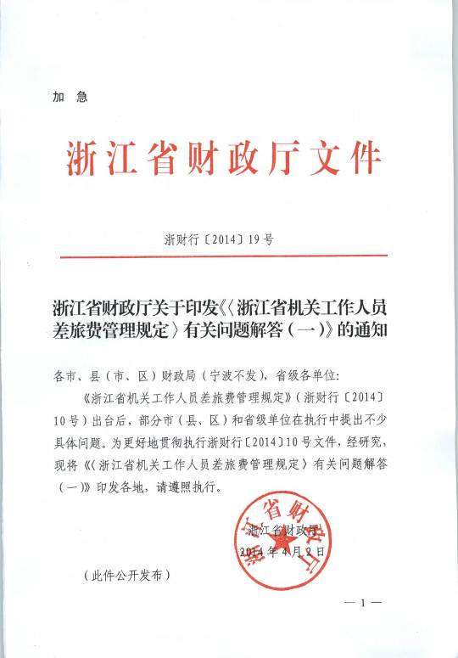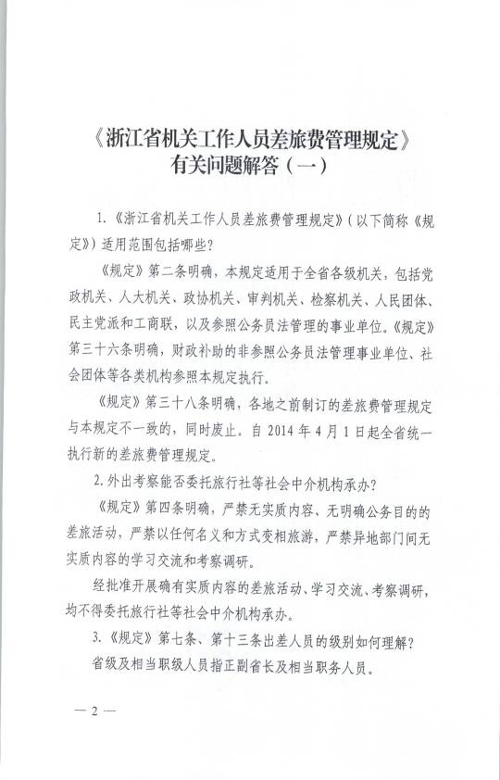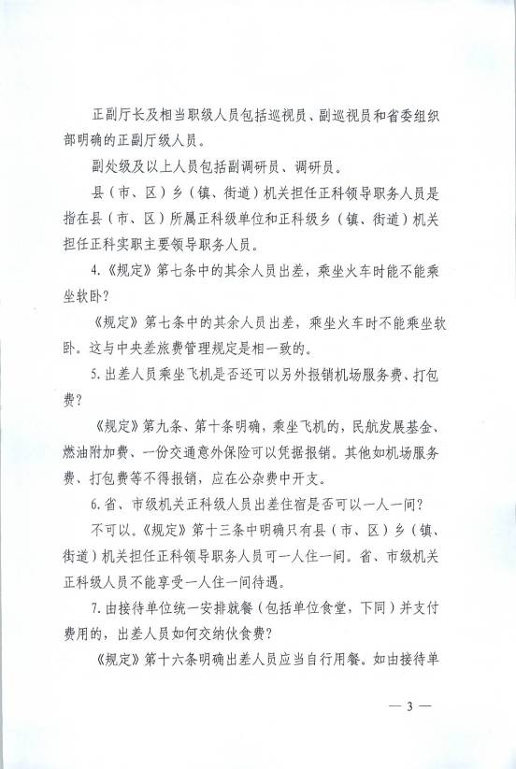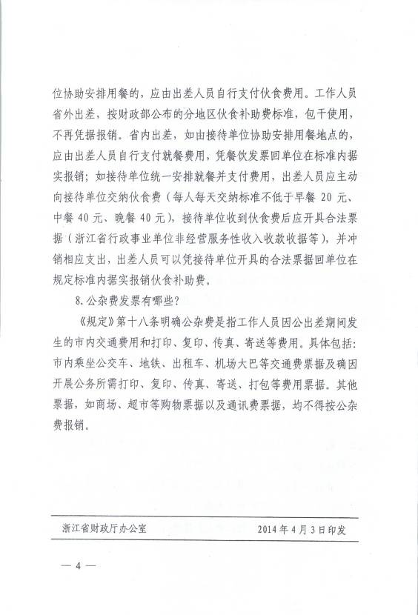

附件3

浙江省财政厅 | 文件

浙财行〔2014〕25号

浙江省财政厅关于印发《〈浙江省机关工作人员差旅费管理规定〉有关问题解答（二）》的通知

各市、县（市、区）财政局（宁波不发），省级各单位：
为更好地贯彻执行《浙江省机关工作人员差旅费管理规定》（浙财行〔2014〕10号），经研究，现将《〈浙江省机关工作人员差旅费管理规定〉有关问题解答（二）》印发你们，请遵照执行。

浙江省财政厅
2014年4月21日
（此件公开发布）
《浙江省机关工作人员差旅费管理规定》
有关问题解答（二）

1.工作人员省内出差，伙食补助费、公杂费报销方式如何确定？
工作人员省内出差，伙食补助费、公杂费报销时可以采用凭据限额报销和定额包干两种方式，但单次出差只能选择一种伙食补助费和一种公杂费报销方式。伙食补助费与公杂费报销方式可以不相同。
2.工作人员出差期间住宿费是否可以统筹使用？
工作人员单次出差，允许在经批准的出差天数和规定的住宿费限额标准之内按实际住宿天数统筹使用。
3.工作人员出差期间伙食补助费是否可以统筹使用？
工作人员省内单次出差，采用凭据限额报销方式的，用餐费用可以统筹使用，但报销伙食补助费时常驻地餐饮发票每人不得超过100元。
4.工作人员出差期间公杂费是否可以统筹使用？
工作人员省内单次出差，采用凭据限额报销方式的，期间发生的公杂费用可以统筹使用。
5.如何理解实际发生住宿而无住宿费发票的，不得报销伙食补助费和公杂费？
根据中央统一要求，为防止住宿费转嫁，限制实际发生住宿而无住宿费发票的情况，对工作人员出差需住宿而无住宿费发票的，不予报销伙食补助费和公杂费。
6.如工作人员出差只有单趟城市间交通票据，如何报销公杂费？
工作人员出差，如只有单趟城市间交通票据，按标准报销公杂费。
7.如何理解无城市间交通费票据的，减半报销公杂费？
出差人员应乘坐公共交通工具前往出差目的地，凭城市间交通费票据报销公杂费。工作人员乘坐单位自备车辆出差，减半报销公杂费。省外按每人每天40元补助标准，包干使用；省内按每人每天15元补助标准，包干使用，有公杂费票据的在每人每天30元限额标准内据实报销。
出于安全考虑不提倡工作人员驾驶私家车出差。如驾驶私家车出差，发生的加油费、过路过桥通行费、停车费等不能报销，也不能作为城市间交通费票据，按无城市间交通费票据执行减半报销公杂费。
8.参加会议、培训的如何报销往返差旅费？
工作人员经批准到常驻地以外地区参加会议、培训，往返（一般指头尾两天）会议、培训地点的城市间交通费、伙食补助费、公杂费按差旅费规定报销，报销时需提供出差审批单，会议、培训通知。
9.如何理解第二十六条中“省财政厅另有规定的从其规定，不得重复领取”？
各种类似到外地实（见）习、挂职锻炼或支援工作等离开常驻地期间的补贴，都必须由财政部门规定。凡未经财政部门明确的，类似生活补贴一律不得发放。
目前，省财政厅另有规定的有援藏、援疆、援青生活补贴，政府驻外办事机构长期驻外人员的驻外补贴，已享受上述补贴的人员不得重复享受第二十六条规定的工作人员在外地工作期间每天省外30元，省内15元的伙食补助费。
10.第二十九条所指的“汽车驾驶员”针对哪些人员？
《规定》适用对象是机关工作人员，第二十九条汽车驾驶员是指在编在岗专职从事汽车驾驶工作的人员。其出差补助标准与机关其他工作人员相同，另外其他各种补贴按《规定》明确的标准掌握。

浙江省财政厅办公室 2014年4月23日印发

依申请公开湖州市财政局行政政法处办公室 2014年4月24日印发

